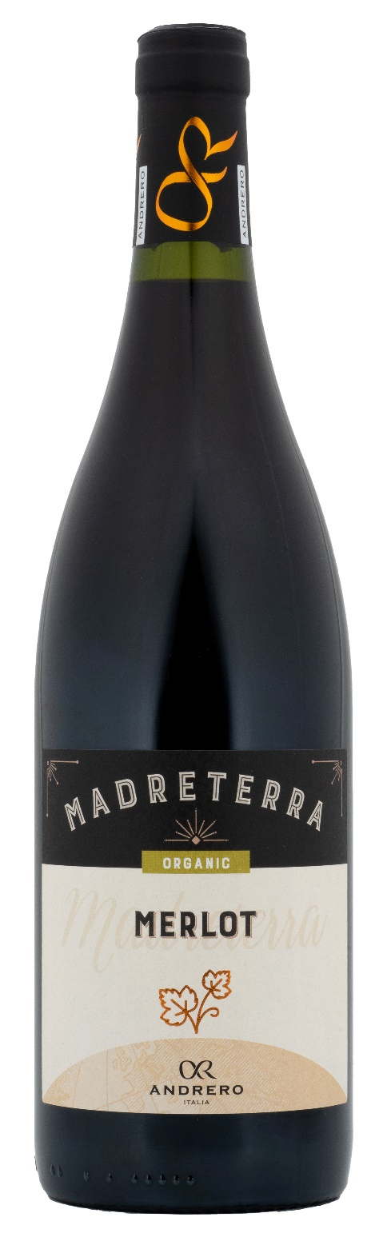
MERLOT IGP BIO – MADRETERRA

Vitigno: Merlot 100%
Alc. Vol.%: 14,5
Annata: 2022
Zuccheri residui g/l: 4,9
Acidità tot. g/l: 5,4
Regione: Sicilia
Zona di produzione: Vigneti nell’area di Fauma / Realmonte – provincia di Agrigento
Capacità: 750ml

CARATTERISTICHE

Vinificazione: In serbatoi di acciaio a temperatura controllata
Affinamento: Almeno 6 mesi in acciaio
Resa per ettaro: 12000kg
Colore: Rosso brillante e intenso
Bouquet: Fruttato e intenso, con eleganti note di prugne e spezie
Sapore: Caldo e complesso con un finale persistente

ABBINAMENTI GASTRONOMICI

Si abbina ad antipasti saporiti, affettati e carne alla griglia.
Temperatura di servizio 18 °C
DATI TECNICI / PALLETTIZZAZIONE

Formato da 750ml:
Codice articolo V01027A
GTIN-13 bottiglia 8017868001683
GTIN-13 cartone 8017868001607
Tipo chiusura sughero
Cartoni da 6 bottiglie
Misura pallet 80x120cm
Cartoni/fila 21
Cartoni/pallet 105
Kg/cartone 7,2
Kg/pallet 775

Contiene solfiti
OGM Free
Revisione 01. 24.08.2024

